2015年下半年全国中小学教师资格考试广西考区笔试报名公告

2015年下半年全国中小学教师资格考试广西考区笔试定于11月1日举行，现将报名工作有关事项公告如下：
一、新增报考科目
根据教育部印发的《关于中小学教师资格考试增加考试科目的函》精神，自2015年下半年起在中小学教师资格考试笔试和面试中新增开考《历史与社会学科知识与教学能力》（初级中学）、《科学学科知识与教学能力》（初级中学）、《通用技术学科知识与教学能力》（高级中学）3门科目。
二、报名及有关规定
（一）报名条件
1.具有中华人民共和国国籍，户籍或人事关系在广西。
2.遵守宪法和法律，热爱教育事业，具有良好的思想品德。
3.符合申请认定教师资格的体检标准。
4.符合《教师法》规定的学历要求。
（1）取得高级中学教师资格和中等专业学校、技工学校、职业高中文化课、专业课教师资格，应当具备高等师范院校本科或者其他大学本科毕业及其以上学历；取得中等专业学校、技工学校和职业高中学生实习指导教师资格，应当具备中等职业学校毕业及其以上学历，对确有特殊技艺者，经省级以上人民政府教育行政部门批准，其学历要求可适当放宽。
（2）取得初级中学教师、初级职业学校文化、专业课教师资格，应当具备高等师范专科学校或者其他大学专科毕业及其以上学历。
（3）取得小学教师资格，应当具备中等师范学校毕业及其以上学历。
（4）取得幼儿园教师资格，应当具备幼儿师范学校毕业及其以上学历。
（5）根据广西实际，2015年申请幼儿园教师资格的学历条件放宽到我区全日制中等师范学校和中等职业技术学校的学前教育专业二年级以上（含二年级）的在校生和毕业生，这部分学生毕业时所持的毕业证书编号必须是以“桂师毕”开头。
（6）全日制普通高等学校专科二年级以上（含二年级）和全日制普通高等学校本科三年级以上（含三年级）在校生。
5.被撤销教师资格的，5年内不得报名考试。受到剥夺政治权利，或故意犯罪受到有期徒刑以上刑事处罚的，不得报名参加考试。曾参加教师资格考试有作弊行为被处罚停考的，处罚期限到期方可参加考试。
（二）2014年、2015年毕业时未申请认定中小学教师资格的全日制普通高等学校师范类专业应届本科毕业生、2014年毕业时未申请认定中小学教师资格的全日制普通高等学校师范类专业应届专科毕业生，如果各项条件合格，可在2016年开展中小学教师资格认定工作时，准备好相关材料直接申请认定相应的教师资格。
（三）2012年以后入学的全日制普通高等学校学生的考试规定。
1.2012年及以后入学的全日制普通高等学校学生,无论是否师范类专业，申请获得中小学教师资格，必须参加中小学教师资格考试。
2.2012年及以后进入本科阶段学习的全日制普通高等学校专升本学生和进入研究生阶段学习的教育硕士类学生，申请获得中小学教师资格，必须参加中小学教师资格考试。
（四）自考毕业生及成人高校毕业生，申请获得中小学教师资格，必须参加中小学教师资格考试。
三、报名方式及时间安排
1.符合报名条件的考生，可登陆中小学教师资格考试网(www.ntce.cn)进行报名。考生报名时，可自行选择考区（即考试地点所在地）、报考类别及报考科目（报名流程详见附件1）。
报名时间：2015年9月7-13日。
考生网上报名后，各考点将在两个工作日内完成对考生的报名信息进行网上审查(仅审查考生应填报的项目是否齐全、照片是否符合要求，不负责对考生报名条件进行审查)。
2.交费截止时间：2015年9月18日。
经审查通过的考生统一在网上支付考试费（www.ntce.cn），中小学教师资格考试费笔试为70元/人·科。审查通过，但逾期不交费的考生将视作自动放弃报名。交费成功后考生报名成功。
报名成功的考生可在考前一周按准考证所示考点到该考点主管部门(见附件2)领取收费收据，不领取收费收据不影响考生参加考试。
3.打印准考证时间：2015年10月26-10月31日。
考生登陆中小学教师资格考试网（www.ntce.cn）自行下载并打印准考证，按照准考证上规定的时间、地点及要求参加考试。
四、笔试工作安排
(一)笔试时间：2015年11月1日。
(二)具体考试科目及时间安排表。
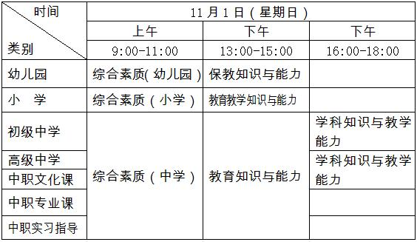

五、成绩查询
笔试成绩查询时间：2015年11月30日，考生可通过中小学教师资格考试网（www.ntce.cn）查询。
六、注意事项
1.中小学教师资格考试笔试报名资格审查实行网上审查。报名参加2015年下半年全国中小学教师资格考试广西考区笔试的考生，必须认真阅读报名所需条件及相关规定。考生应对提供的报名信息和照片真实性、准确性负全责。如果考生在不符合报名条件的情况下获得报名中小学教师资格考试笔试资格并通过笔试考试，那么在面试报名审查中将被取消面试资格。
2.有关《考试标准》和《考试大纲》可以通过报名网站免费下载。
3.禁止培训机构或学校团体替代考生报名，如违反规定造成信息有误，责任由考生本人承担。
4.所有考生(含以前参加过笔试的考生)报名前需要重新进行注册，重新注册操作不影响考生已获得的笔试和面试成绩。
5.考生网上报名时填报的手机号码是重新获取报名登陆密码的重要途径，在参加中小学教师资格考试期间，请考生慎重更换手机号码。
6.桂林市、柳州市设有两个考区，考生可选择就近考区报名考试。
7.此次考试不举办培训，亦不指定教材，考生可登陆中小学教师资格考试网（www.ntce.cn）下载《考试标准》和《考试大纲》，比照考试大纲知识点自行复习。
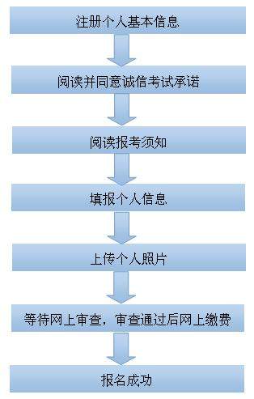
其他未尽事宜，请与附件2中的各笔试考点联系。
附件1：考生网上报名流程图

附件2：2015年下半年全国中小学教师资格考试广西桂林考区笔试考点承办部门联系表
考区 | 承办部门 | 地址 | 电话
桂林  市区 | 广西师范大学育才校区 | 桂林市育才路15号师大育才校区第二文科综合楼 | 0773-5846465
桂林  市区 | 桂林理工大学继教院 | 桂林市建干路12号桂林理工大学继教院 | 0773-5899729
桂林  市区 | 桂林师范高等专科学校 | 桂林市秀峰区文采路9号 | 0773-2552296
桂林市  雁山区 | 广西师范大学雁山校区 | 桂林市雁山区雁山镇中路1号 | 0773-5846465

桂林市卫生学校人事科
2015年9月10日

